| ***2º ASIR: ASGBD*** | **TAREA 03*:* TEMA 2 Acceso a la Información**  **EJERCICIOS VISTAS** | *Curso 2022-23*  *1ª Ev* |
| --- | --- | --- |
| *Nombre:* ***Marco Batista Calado*** | |

**Crea las siguientes vistas basadas en las tablas EMPLE y DEPART:**

1. **Vista VSALARIOS: para saber el salario de los empleados. Contendrá los campos: número de empleado, apellido, dept_no, oficio, salario y comisión. Tendrá todos los empleados excepto al PRESIDENTE.**

**CREATE OR REPLACE VIEW VSALARIOS**

**AS**

**SELECT EMP_NO, APELLIDO, DEPT_NO, OFICIO, SALARIO, COMISION**

**FROM EMPLE**

**WHERE OFICIO <> 'PRESIDENTE';**

1. **Vista RESUMEN_SALARIOS que tendrá los campos: dept_no, nombre de departamento, suma de salarios, suma de comisiones, mejor y peor salario de cada departamento.**

**CREATE OR REPLACE VIEW RESUMEN_SALARIOS**

**AS**

**SELECT DEPART.DEPT_NO, DNOMBRE, SUM(SALARIO) TOTAL_SALARIO, SUM(COMISION) TOTAL_COMIS,**

**MAX(SALARIO) MEJOR_SALARIO, MIN(SALARIO) PEOR_SALARIO**

**FROM DEPART JOIN EMPLE ON EMPLE.DEPT_NO = DEPART.DEPT_NO**

**GROUP BY DEPART.DEPT_NO,DNOMBRE; /*HAY QUE PONER DNOMBRE PQ CUANDO VAYA A ORDENAR POR DEPT_NO EL SELECT DE DNOMBRE NO VA A SABER SI COGER EL MAX EL MIN ETC*/**

1. Vista VENDEDORES que tendrá todos los datos de los vendedores. Utilizando esta vista se podrá dar de alta nuevos empleados que sean VENDEDOR, pero no que tengan ningún otro oficio.

**CREATE OR REPLACE VIEW VISTA_VENDEDORES**

**AS**

**SELECT \***

**FROM EMPLE**

**WHERE OFICIO LIKE 'VENDEDOR'**

**WITH CHECK OPTION;**

A partir de las tablas del Parque de Atracciones

1. Vista VZONAS_EMP1: vista con los datos las atracciones de las que es encargado el empleado 3455344J, en lugar de la fecha de inauguración poner solo el año de inauguración.

**CREATE OR REPLACE VIEW VZONAS_EMP1**

**AS**

**SELECT COD_ATRACCION, NOM_ATRACCION,TO_CHAR(FECHA_INAUGURACION,'YYYY') ANO_INAGURACION,**

**CAPACIDAD,ATRACCIONES.NOM_ZONA**

**FROM ATRACCIONES JOIN ZONAS ON ZONAS.NOM_ZONA = ATRACCIONES.NOM_ZONA**

**WHERE DNI_ENCARGADO LIKE '3455344J';**

1. Vista VFAMILIARES: vista con los datos de las atracciones que son de la zona Familiares. A través de esta vista solo se podrán dar de alta atracciones en esta zona.

**CREATE OR REPLACE VIEW VFAMILIARES**

**AS**

**SELECT COD_ATRACCION, NOM_ATRACCION, FECHA_INAUGURACION, CAPACIDAD,NOM_ZONA**

**FROM ATRACCIONES**

**WHERE NOM_ZONA = 'Familiares'**

**WITH CHECK OPTION;**

1. Vista VRESUMEN_ZONA: vista con un resumen de las averías por zona y empleado que las arregla. Los datos que se almacenan son: Nombre de la zona, dni del empleado que la arregla, cuantas averías hay, suma de los costes, fecha de la primera que falla y fecha de la última que falla.

**CREATE OR REPLACE VIEW VRESUMEN_ZONA**

**AS**

**SELECT ZONAS.NOM_ZONA,DNI_ENCARGADO, COUNT(FECHA_FALLA) AVERIAS,**

**SUM(COSTE_AVERIA) SUMACOSTRES, MIN(FECHA_FALLA) PRIMERA_AVERIA, MAX(FECHA_FALLA) ULTIMA_AVERIA**

**FROM AVERIAS_PARQUE JOIN ZONAS ON ZONAS.DNI_ENCARGADO = AVERIAS_PARQUE.DNI_EMPLE**

**GROUP BY ZONAS.NOM_ZONA, DNI_ENCARGADO;**

**SELECT NOM_ZONA,P.DNI_EMPLE,COUNT(*),SUM(COSTE_AVERIA),MIN(FECHA_FALLA), MAX(FECHA_FALLA)**

**FROM ATRACCIONES A, AVERIAS_PARQUE P, EMPLE_PARQUE E**

**WHERE A.COD_ATRACCION= P.COD_ATRACCION**

**AND P.DNI_EMPLE= E.DNI_EMPLE**

**GROUP BY NOM_ZONA,P.DNI_EMPLE;**

Con las vistas del sistema:

1. Comprueba con la select adecuada:
   1. ¿Cuántas tablas tiene el usuario system? **154**

**Iniciar sesión con system**

**SELECT TABLE_NAME**

**FROM USER_TABLES**

**ORDER BY TABLE_NAME;**

* 1. ¿Cuántos procedimientos? Desde system

**SELECT COUNT(*)**

**FROM SYS.DBA_PROCEDURES;**

* 1. ¿Cuántos usuarios hay en la base de datos? Desde system

**SELECT COUNT (*)**

**FROM SYS.DBA_USERS;**

* 1. ¿A cuántas vistas tiene acceso usuasir? Desde system

**SELECT \***

**FROM ALL_VIEWS**

**WHERE OWNER=’USUASIR’;**

**SE PONE: “ALL” Y NO “DBA” PQ TIENE ACCE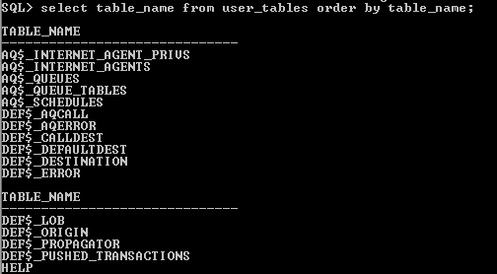SO, NO ES PROPIETARIO.**

**ALL: TODAS LAS VISTAS Q TENGO ACCESO**

**USER: TODAS LAS VISTAS CREADAS POR ESE USUARIO**

**DBA: TODAS LAS VISTAS DESDE SYSTEM**

* 1. ¿Cuántos objetos tiene usuasir?DESDE USUASIR (ALL)

**SELECT \***

**FROM ALL_OBJECTS**

**WHERE OWNER=’USUASIR’;**

* 1. ¿Qué tipos de objetos DISTINTOS tiene usuasir?DESDE SISTEM XDDD

**SELECT DISTINCT COUNT(*)**

**FROM DBA_OBJECTS**

**WHERE OWNER=’USUASIR’;**

1. ¿Qué diferencia hay entre USER_TABLES y USER_TAB_COLUMNS? Desde usuasir comprueba mediante una select en la vista adecuada el nombre y tipo de las columnas de la tabla EMPLE. Comprueba también si puede tener valor NULL.

**USER_TABLES:** nombre de la tabla y un poco de información de ella (del usuario actual).

**USER_TAB_COLUMNS:** saca información sobre la tabla y sobre su contenido (del usuario actual).

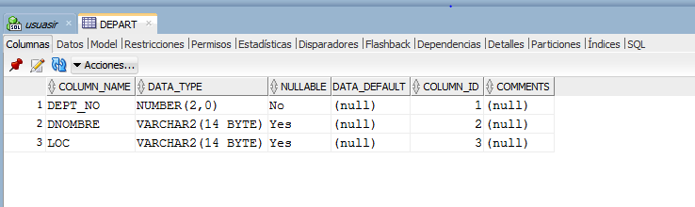

En ambas sale NULL

1. Crea una tabla AMIGOS_TUNOMBRE (dni, nombre, fecha_nacimiento, sexo) que tenga por clave principal dni, nombre sea único, sexo con una constraint que valide que tome los valores ‘H’ o ‘M’. Comprueba después en la vista adecuada: el nombre de las restricciones que has creado, el tipo y la columna a la que hacen referencia, la condición si la hubiera.

**CREATE TABLE AMIGOS_MARCO**

**(DNI VARCHAR2(9) PRIMARY KEY,**

**NOMBRE VARCHAR2(9) UNIQUE,**

**FECHA_NACIMIENTO DATE,**

**SEXO CHAR(1),**

**CONSTRAINT CK_SEXO CHECK(SEXO IN (‘H’,’M’))**

**);**

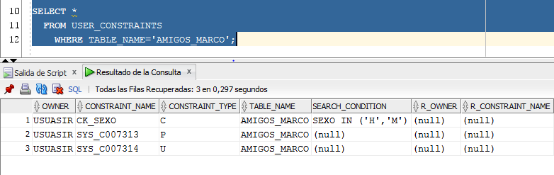

1. ¿Qué contiene la vista USER_SOURCE? Haz una select de esta vista para ver el contenido referente al procedimiento VER de USUASIR.

**USER_SOURCE:** es la fuente de texto de los objetos almacenados propiedad de un usuario.

**SELECT \***

**FROM DBA_SOURCE**

**WHERE OWNER = ‘USUASIR’**

**AND TYPE = ‘PROCEDURE’**

**AND NAME=’VER’;**